ВАНДАЛЫ РУБЯТ И «ХОРОНЯТ» ЛЕС В ПРИГОРОДЕ ВЛАДИВОСТОКА

В пригороде Владивостока рядом с федеральной трассой, в районе остановками «30-й километр» и «Лесопитомник», активно вырубается лесной массив, как говорят под строительство дорог. Действительно, в санитарно-защитной лесополосе, отделяющей многочисленные дачные товарищества от автотрассы (фото 1), слышны звуки работающей техники и шум падающих деревьев.

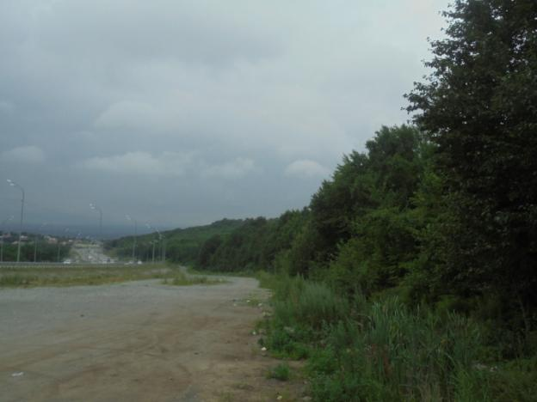
Фото 1. Санитарно-защитная полоса леса вдоль автодороги между остановками
Лесопитомник и 30-й км в пригороде Владивостока.

В этом лесу еще в 1960-е годы были проведены посадки кедра, который уже плодоносит, а также другие ценные породы деревьев – ясень, клены, амурский бархат, маньчжурский орех, дубы, липы, аралия… Кроме того, растут редкие виды деревьев, кустарников, лианы и более мелкие растения, занесенные в Красные книги Российской Федерации и Приморского края, немало лекарственных растений, да и грибы, папоротник, лесной орех здесь собирают. Да и звери здесь еще не перевились – белки, зайцы, ежи… Я сам встречал косулю, а дачники рассказывают, что когда-то и амурского тигра видели. В общем, живой лес, дающий людям, кроме всего прочего, еще и кислород для дыхания. А тут вдруг – рубят!
Все началось около месяца назад, когда какие-то люди, вооруженные мачете вырубили сначала молодые деревья (фото 2) в пределах лесной полосы, обозначенной колышками с какими-то цифрами (фото 3), видимо, обозначающих границу сплошных вырубок.
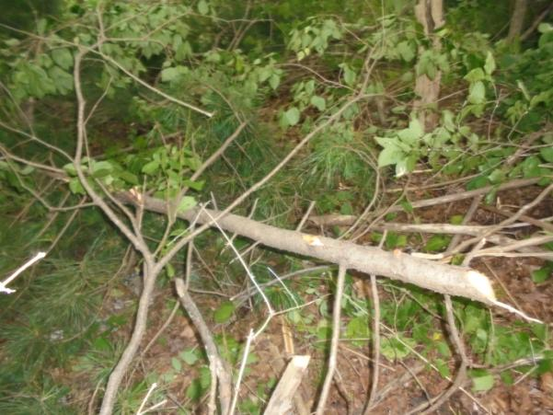
Фото 2. Срубленные молодые кедры и другие деревья.

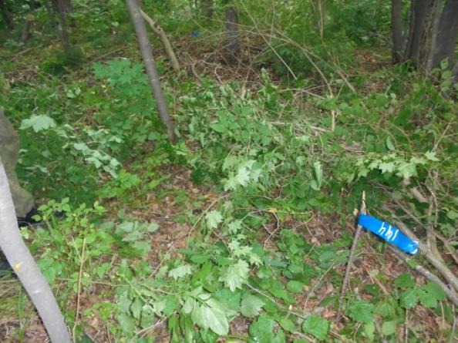
Фото 3. Вешки на границе сплошных вырубок леса.
Пройдя более сотни метров по вырубленной полосе леса на крутом склоне, наконец, увидели работников – бригаду, скорее всего, таджиков, вооруженных мачете. Не знаю, относится ли мачете к холодному оружию, тем более что недавно был теракт с его применением в Германии?
На мой вопрос о наличии порубочного билета, требуемого законодательством России, был получен ответ, что документа нет, но делается все законно по поручению городской администрации. Никаких краснокнижных деревьев они не рубят, а кедры также не трогают. Когда я им показал улики - срубленные молодые кедры и диморфант (фото 4), то выяснилось, что они по части уникальности леса вообще никакого представления не имеют. А где они должны вырубать лес им сказал «начальник», приехавший на микрогрузовике, который поразил меня своим грязным видом (фото 5). Разговаривать с ничего не знающими, но вооруженными людьми, выполнявших чьи-то указания, не имело смысла. Да и кому жаловаться, если это, возможно, указание администрации?

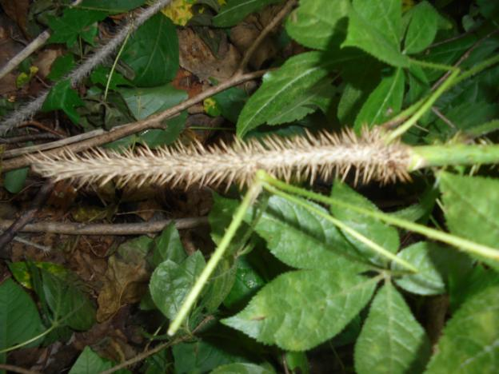
Фото 4. Вырубленный диморфант, занесенный в Красные книги.

Еще через несколько дней уже на толстых деревьях появились знакомые ленточки, обозначающие то, что они приговорены к смерти (фото 6). Пострадали и дачники, которые когда давно участвовали в лесопосадках, а также устраивали субботники по очистке леса от мусора, оплачивали его вывоз на полигон ТБО. А вот теперь из заставили убрать еще и специальную, огороженную мусорную площадку, без предоставления нового места – девайте мусор куда хотите!

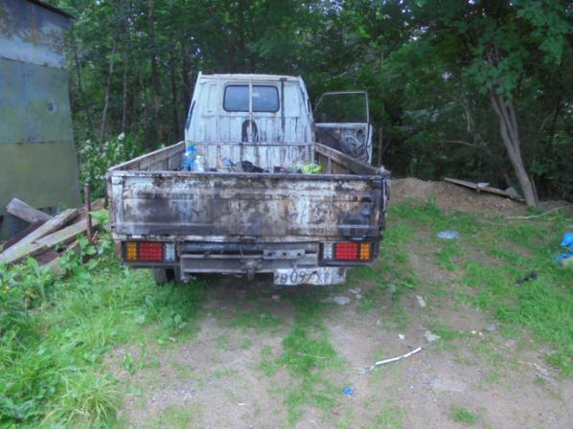
Фото 5. Микрогрузовик «начальника», отдавшего указание, где вырубать лес.

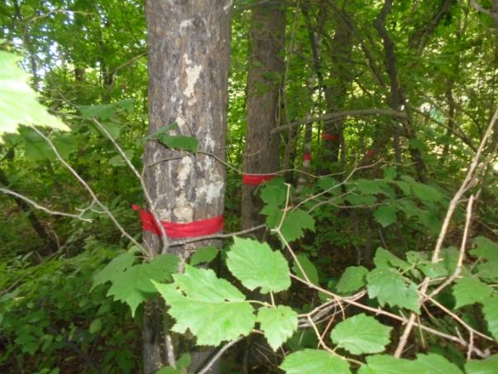
Фото 6. Эти деревья вскоре будут уничтожены.
К настоящему времени вырублены уже десятки гектаров уникального леса. Здесь были повалены как обычные широколиственные деревья – березы, ясень, дуб и др. (фото 7, 8, 9), лианы – виноград амурский, актинидии и др. (фото 10), так и те, которые вырубать вообще нельзя – редкие краснокнижные, лекарственные, медоносные…

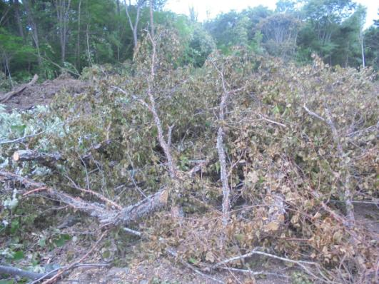
Фото 7. Спиленные березы.

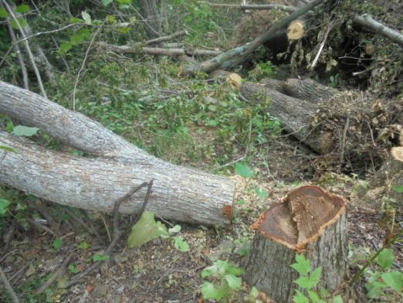
Фото 8. Ясень, клены, дубы и др. деревья спилены.
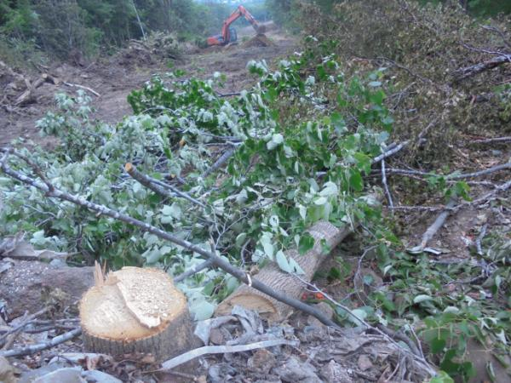
Фото 9. Ясень, имеющий ценную древесину, свален и скоро его закопают.

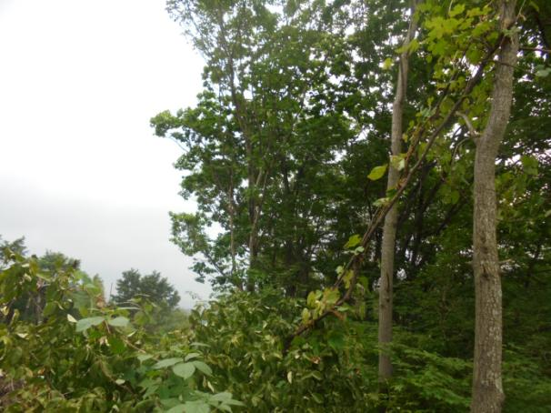
Фото 10. Дальневосточные лианы также уничтожены.
Еще недавно в СМИ обсуждали предложение о занесении в Красную книгу ценного медоноса – липы. А вот теперь по указанию все той же администрации липы вырубают и уничтожают навсегда (фото 11). Такая же история и с кедром корейским (фото 12, 13).

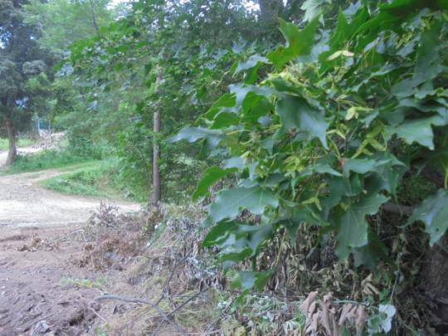
Фото 11. Эта липа на краю вырубки скоро также будет уничтожена.

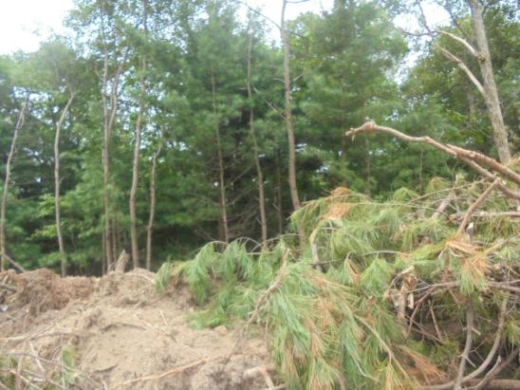
Фото 12. Кедровая роща попала под сплошную вырубку.
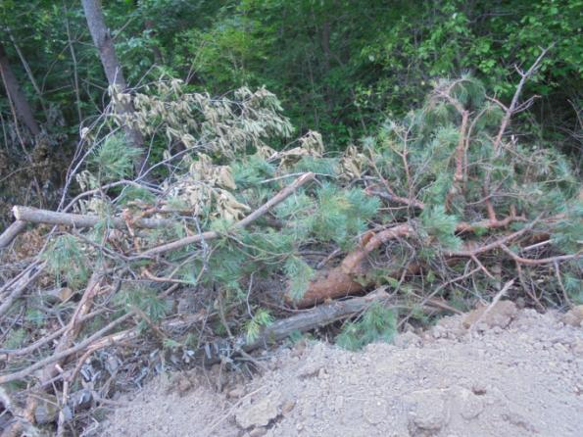
Фото 13. Эти кедры будут закопаны в землю, чтобы скрыть следы преступления.

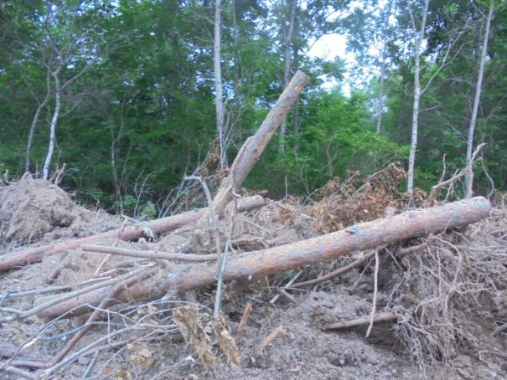
Фото 14. Стволы кедров, превращенные в бревна, также будут зарыты в землю.

У меня всегда возникал вопрос – куда вывозят поваленные стволы деревьев, массивные пни и спиленные ветви? Какая у них судьба и кто обогащается, продавая тысячи кубометров ценной древесины ясеня, дуба, липы, клёна и др. И вот, наконец, все увидел своими глазами. Все оказалось очень просто.
Посередине вырубленной полосы дороги работали два мощных экскаватора, которые рыли глубокие траншеи. И вот в них они загружали все деревья (фото 15), а затем засыпали все это вынутым грунтом (фото 16). По сути, это «могильники» для вырубленных деревьев. Такого варварства я не ожидал – срубили (законно или нет, надо еще выяснять), но зачем же губить добро, закапывая миллионы рублей в землю.

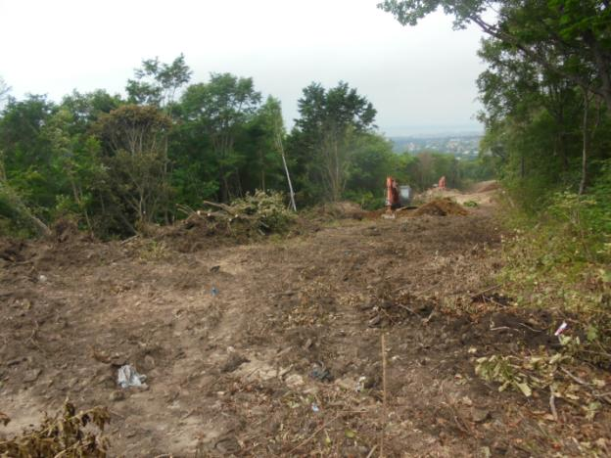
Фото 15. Два экскаватора роют траншеи-могильники для деревьев.

Неужели 6-7 лет назад и при строительстве многокилометровой трассы Седанка-Патрокл вырубленный лес также был захоронен? Что-то я не видел в то время лесовозов на федеральной трассе. Это же преступление.
Что будет происходить с дорогой спустя годы, когда захороненные в могильниках деревья сгниют и грунт просядет? Может потому на многих участках трассы Седанка-Патрокл и случаются сегодня аварии из-за того, что в местах былого захоронения деревьев, грунт с асфальтом проседает?
И, конечно же, возникает множество вопросов к природоохранной прокуратуре – кто позволил не только леса вырубать, но и делать могильники по середине будущих дорог?

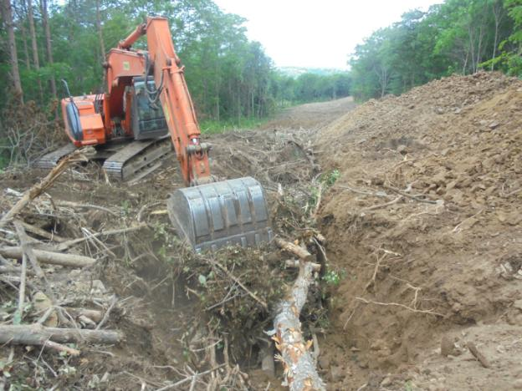
Фото 16. Могильник для всех спиленных деревьев по центру будущей дороги.

Для того чтобы оценить масштабы вандализма, через сутки решили осмотреть все сверху с использованием квадракоптера. Каково же было удивление, когда на вырубках не обнаружили ни траншей, ни деревьев, ни экскаваторов – успели за ночь «замести все следы». Траншеи-могильники засыпаны грунтом, и по ним уже проехал автотранспорт (фото 17). Лихо были скрыты все следы преступления, которое можно теперь доказать, только проведя эксгумацию деревьев. Только вот кто этим будет заниматься?

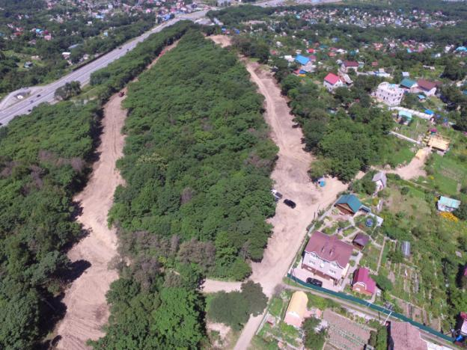
Фото 17. Вид сверху вырубок леса в пригороде Владивостока 8 августа 2016 г.
Слева – федеральная трасса на участке 29 – 30 км. Вырубленный ценный лес
захоронен по центру этих двух просек.

9 августа 2016 г.

Председатель Координационного совета
по проблемам экологии Приморского края,
доктор биологических наук
Раков В.А.

